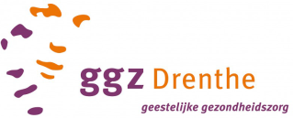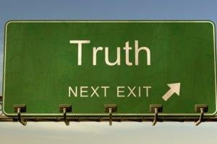

Programma eindejaarssymposium “Liegen, bedriegen en andere waarheden in de spreekkamer”
Datum 14-12-2017 Drents Museum

12.00 uur Rondleiding Drents Museum voor belangstellenden. Internationale kunsttentoonstelling The American Dream - Amerikaans Realisme 1945 – 2017.
12.45 uur Inloop en lunch
13.30 uur Opening door de dagvoorzitters
13.35 uur dr. Danielle Cath inleiding: De dunne scheidslijn tussen waarheid en andere waarheid in de spreekkamer: Wat zegt DSM 5 hierover?
13.50 uur prof. Gerben Meynen, psychiater en filosoof (VUMC, universiteit van Tilburg): Neuroscience fiction.
14.25 uur prof. Judith Rosmalen (UMCG): Zit het tussen de oren of is hij echt ziek? Over somatoforme stoornissen.
15.00 uur Pauze
15.30 uur Marcel Niezen, ervaringswerker zorgteam, sociaal pedagogisch hulpverlener bij GGZ Drenthe: Andere waarheden in de spreekkamer; het perspectief van de patient.
16.00 uur Workshop door Job Boersma, psycholoog (getraind door de CIA): Micro expressies in het uitvinden of iemand de waarheid spreekt.
17.00 uur Discussie en afronding

17.30 uur Borrel

18.00 uur Einde

